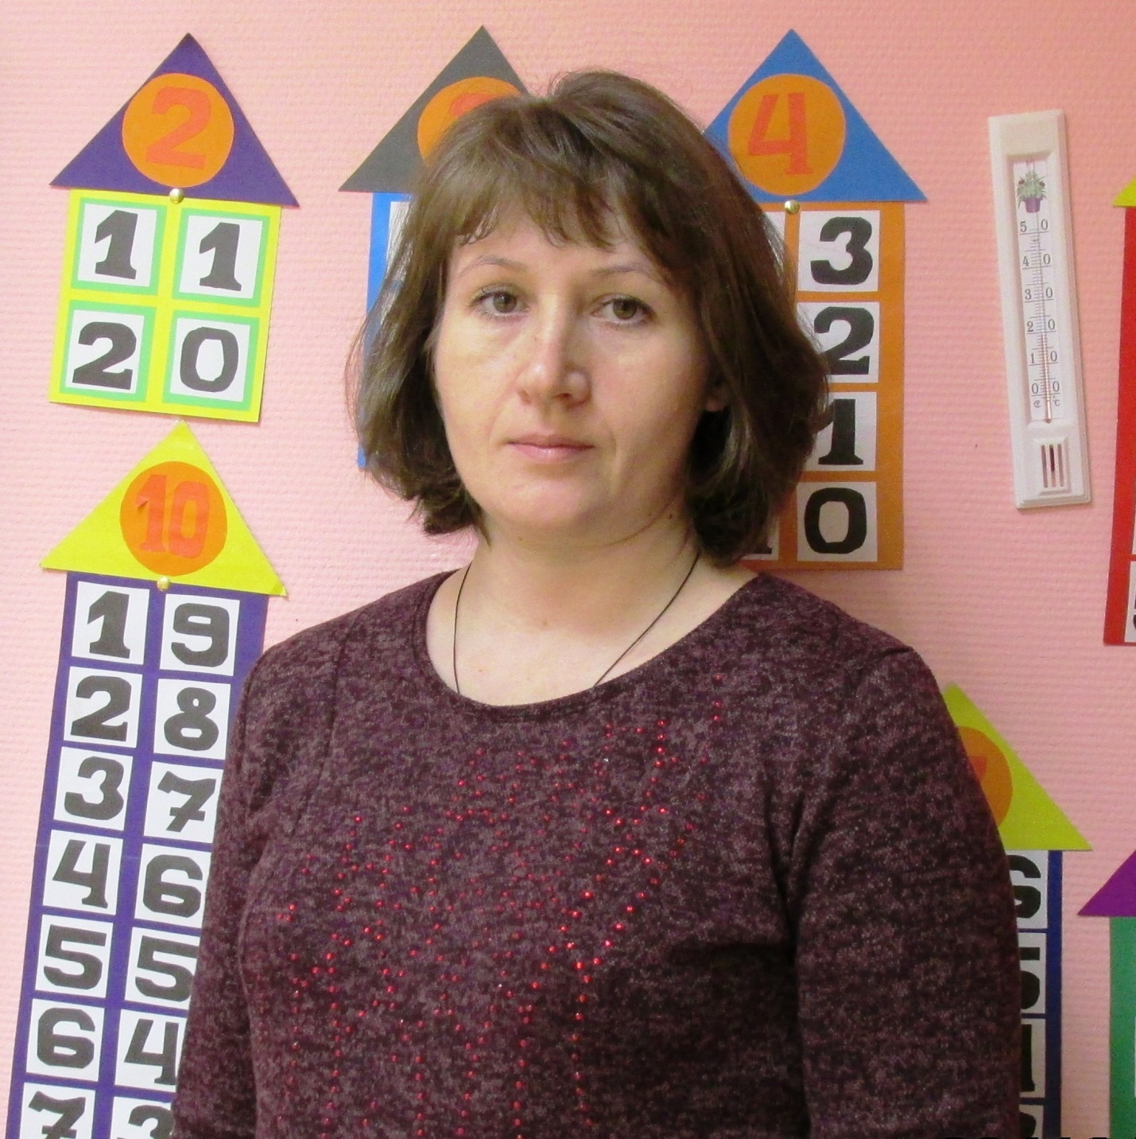

Пищальникова Алёна Александрована ( учитель начальных классов, воспитатель) приняла участие во
II Всероссийском конкурсе «Школа – территория здоровья» (номинация «Лучший конспект урока/учебного занятия с применением
здоровьесберегающих технологий»), который состоялся:

Региональный этап (г.Екатеринбург, 10 сентября) – I место;
Всероссийский этап ( г.Москва 1-2 ноября) – I место.

Замечательные педагоги работают в нашей школе.
Поздравляем!!!

